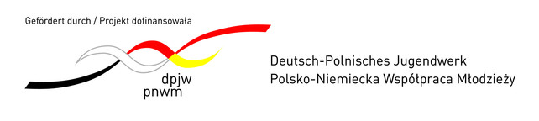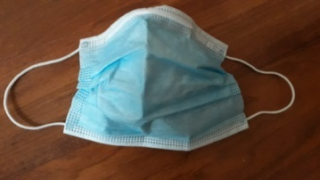

W roku 2020 pandemia koronawirusa pokrzyżowała nam plany. Zmuszeni zostaliśmy zrezygnować na czas pandemii z wzajemnych odwiedzin. Ufamy jednak, że w kolejnym roku uda nam się już spotkać i kontynuować piękny projekt polsko-niemieckiej wymiany młodzieży.

W czerwcu odbyłaby się wizyta polskiej grupy młodzieży w Niemczech. Tak wspominali nas Niemcy wówczas:

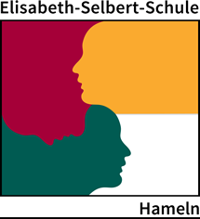

07.06.2020

„HERZLICH WILLKOMMEN - Witamy“
„HERZLICH WILLKOMMEN - Witamy“ – das hätten wir gerne in dieser Woche zu unseren polnischen Gästen gesagt und sie in der Elisabeth-Selbert-Schule in Empfang genommen.
(- Chcielibyśmy to powiedzieć naszym polskim gościom w tym tygodniu i powitać ich w szkole im. Elisabeth Selbert.)

https://www.ess-hameln.de/schulleben/ess_goes_europe/aktuelles/2293.htm

Aktualnie odbyłby się program rewizyty grupy niemieckiej w Polsce.
25.09.2020

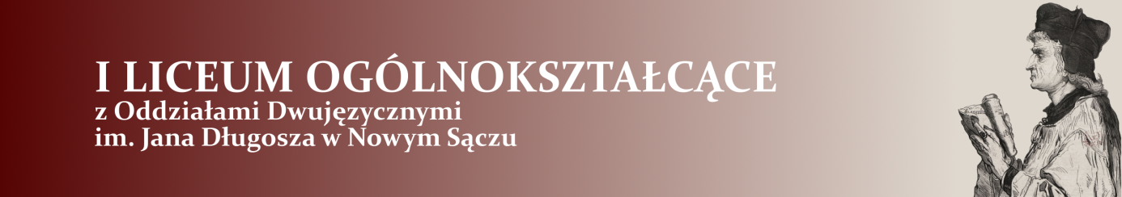

„SERDECZNIE WITAMY –
HERZLICH WILLKOMMEN”
Koniec września to czas kiedy witamy w Nowym Sączu naszych przyjaciół ze szkoły partnerskiej w Niemczech. Od kilku już lat, dzięki wsparciu finansowym fundacji Polsko Niemiecka Współpraca Młodzieży, uczniowie i nauczyciele z Elisabeth Selbert Schule w Hameln przybywają do naszej szkoły z wizytą w ramach wymiany międzyszkolnej. Tak miało się stać i w tym roku. Niestety pandemia pokrzyżowała nasze plany i musieliśmy odwołać wizytę. Współpraca i przyjaźń miedzy naszymi szkołami jednak nadal trwa. Wspominamy poprzednie edycje i planujemy kolejne.

(„Ende September begrüßen wir unsere Freunde von der Partnerschule in Deutschland in Nowy Sącz. Dank der finanziellen Unterstützung der Stiftung „Deutsch-polnisches Jugendwerk“ kommen seit einigen Jahren Schüler und Lehrer der Elisabeth-Selbert-Schule in Hameln zu dieser Jahreszeit zu einem Austauschbesuch zwischen den Schulen nach Nowy Sącz. Das sollte auch dieses Jahr passieren. Leider hat die Pandemie unsere Pläne vereitelt und wir mussten den Besuch absagen. Die Zusammenarbeit und Freundschaft zwischen unseren Schulen gehen aber weiter. Wir erinnern uns an frühere Ausgaben und planen neue.")

